ПОЛУПРИЦЕП ТРАЛ NJ 4R М2

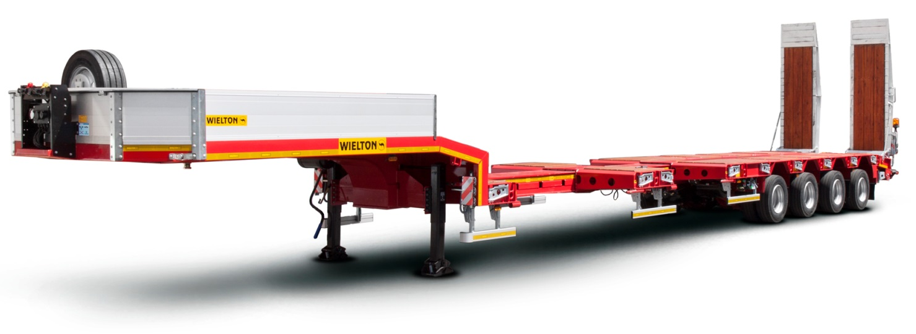
Pама | Платформа
- рама изготовлена как стальная ящичная конструкция со стали повышеной прочности S700  - модель R - возможность раздвинуть на 5 м  - двухдиапазонные опорные ноги  - плита сцепки с 2-дюймовым шкворнем  - задний буфер в соответствии с ЕСЕ  - боковая защита в соответствии с ЕСЕ | - пол платформы и набегов изготовлен из жесткой древесины - фразированные доски толщиной в +/- 50 мм  - деревянная доска прикручиваемая, предотвращающая смежность машины к задней стенке балкона  - пол балкона изготовлен из водостойкой и нескользящей фанеры толщиной в 27 мм  - система расширения пола 2 250 мм при помощи приоткрывающиеся "крыльев"  - механические открываемые и передвижные набеги по бокам полуприцепа  - борта 400 мм на балконе  - складные опорные ноги в задней части полуприцепа, защищающие погрузку  - ручка крепления груза:  - балкон: 6 шт. 3-тонные рукоятки в крае рамы (3 на каждую сторону)  - в крае рамы: 14 шт. рукояток для крепления груза 6,7- тонные (7 на каждую сторону)
Шасси
- 4-осное SAF барабанное - техническая нагрузка оси до 10 000 кг,
- пневмоподвеска,
- последняя ось – поворотная с системой блокировки сигналом по свету заднего хода
- первая ось поднимается в автоматическом цикле (при двух поворотных осях, подъемной нет)
- клапан поднятия и опускания платформы
Система торможения WABCO | Электрическое оборудование
- соответствует требованиям ECE  - автоматическая регулировка тормозов  - антиблокировочная система EBS 4S/3M в соответствии с требованиями ADR | - 24 v в соответствии с ECE и ADR,  - задние фары комплексные:  - светодиодные – LED: позиционные  - вольфрамовые лампочки: свет заднего движения, противотуманные фары, света поворотников  - освещение номерных знаков, (лампочки)  - габаритные огни и боковое освещение диодные (LED)  - светоотражающие таблички,  - 2 подключаемые розетки и розетки EBS на передней стенке без проводов  - обозначение транспортного средства с превышением допустимых габаритов (жёлтая «мигалка» - три положения «мигалки» + габаритные огни + светоотражающие таблички на уширителях
Покраска
- все стальные элементы перед покраской дважды поддаются дробеструйной обработке в автоматических камерах
- горячая оцинковка выдвижных элементов
- покраска производится в автоматических камерах
- Цвет рамы – RAL 3002
Колеса | Прочие элементы
- стальные диски  - шины JUMBO-MICHELIN 235/75 R17,5 - 17 штук | - 2 клина под колёса с креплением,  - инструментальный ящик на балконе грузового отсека  - 4 крыла, задние крылья с брызговиками  - запасное колесо, монтированное на «балконе» грузового отсека
Дополнительные опции
- сцепное устройство JOST - 3 1/2"  - огнетушитель 6 кг  - ящик под огнетушитель | - нестандартный цвет рамы и стоек  - складываемые трапы с металической рефленой поверхностью  - вторая поворотная ось (третья)

ГАРАНТИЯ:
- 1 год без лимита пробега.
Розничная Цена: ПО ЗАПРОСУ

АДРЕС ПЕРЕДАЧИ ТОВАРА:
- г. Москва
СРОК ПОСТАВКИ:
- ПО СОГЛАСОВАНИЮ!
ТЕХНИЧЕСКИЕ ДАННЫЕ:
- Чертеж и технические данные присланы в приложении настоящего предложения. Все массы указаны без опционного оборудования и запасного колеса с допуском +/-5%.
СЕРТИФИКАЦИЯ:
- Техника сертифицирована согласно ТР ТС 018/2011.
ТЕХНИЧЕСКИЕ ДАННЫЕ:

А | Внешняя длина | mm | 13 410 / 18 410
B | Внутренняя длина платформы | mm | 12 345 / 17 345
B1 | Внутренняя длина балкона | mm | 2 682
B2 | Внутренняя длина платформы | mm | 8 852 / 13 852
C | Внешняя ширина | mm | 3 050
D | Внутренняя ширина платформы | mm | 2 540
E | Внешняя высота | mm | 3 715
G | Колесная колея | mm | 1 950
H | Межосевое расстояние | mm | 1 310
K | Высота седла | mm | 1 250
L | Высота платформы | mm | 935
L1 | Высота платформы – «балкона» | mm | 1 467
M1 | Расстановка: шип – первая ось | mm | 6 231
M2 | Расстановка: шип – вторая ось | mm | 6 231 / 11 231
Ширина наездов |  | mm | 800
Длина наездов |  | mm | 3 000
Допустимый полный вес |  | kg | 58 000
Собственный вес |  | kg | 11 800
Нагрузка на ось |  | kg | 4 x 10 000
Нагрузка на седло |  | kg | 18 000

Производитель сохраняет за собой право изменения технических параметров транспортного средства.

